MUNICÍPIO DE CRUZEIRO DA FORTALEZA
Praça do Santuário, nº 1373, Centro, Cruzeiro da Fortaleza/MG, CEP 38.735-000 E-mail: procuradoria@cruzeirodafortaleza.mg.gov.br
Fone-Fax: (34) 3835-1222

Página1

2º FESTIVAL CULTURAL DE MÚSICA SERTANEJA 2023

(Regulamentado pelo Decreto Municipal 649/2023)

- – DA REALIZAÇÃO:

O 2º Festival Cultural de Música Sertaneja 2023 é uma realização da Prefeitura Municipalde Cruzeiro da Fortaleza, através da Secretaria Municipal de Esportes, Lazer, Cultura.
O evento a realizar-se no dia 29 de Junho de 2023, a partir das 19:00 horas no palco principal do Parque de Exposições Bela Vista em Cruzeiro da Fortaleza.

– DO OBJETIVO:
O 2º Festival Cultural de Música Sertaneja 2023, tem como objetivo incentivar a Cultura da Música Sertaneja, revelar talentos e valorizar os artistas do município e região.

– DA PARTICIPAÇÂO E INSCRIÇÃO:

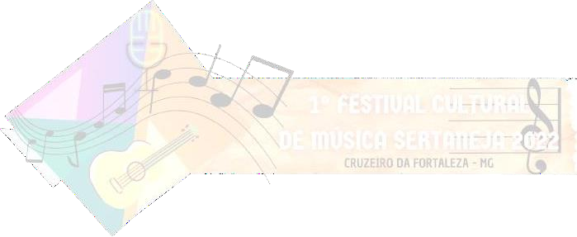
  - - Podem participar candidatos moradores do município de Cruzeiro da Fortaleza e região, com composições inéditas ou de autoria de terceiros, desde que sejam canções sertanejas.
  - - O festival será limitado a 10 (dez) inscrições para participação do 2º Festival Sertanejo, e não será cobrado taxa de inscrição para participar do evento.
  - - Cada inscrito terá direito a apresentar uma música sertaneja no dia do festival.

  - - Quanto ao uso de instrumentos musicais, ficará limitado aos participantes a quantidade de três instrumentos para a apresentação, sendo de responsabilidade dos participantes trazer seus instrumentos musicais.
  - – Será permitido o uso de VS ou Playback, sendo de responsabilidade dos participantes trazer o seu material e alinhar previamente junto a mesa de som.
  - - Em caso de desistência, por motivo extraordinário, os candidatos devem notificar com sete dias de antecedência.
  - - Caso a desistência não seja notificada dentro do prazo ou, os candidatos não compareçam no dia do evento, estes ficarão impedidos de participar do Festival Cultural de Música Sertaneja de Cruzeiro da Fortaleza por três anos consecutivos.
Página2

– DO TERMO DE AUTORIZAÇÃO:

4.1 - O simples ato da inscrição do concorrente importa, para todos os efeitos, em termo de autorização na gravação, publicação e execução da obra musical, bem como repassa, automaticamente, todos os direitos de uso de imagem do evento aos organizadores do festival.

– DO JURI:

5.1 - O Corpo de Jurados do Festival será composto por 03 (três) jurados, que serão escolhidos pelos organizadores do evento, sendo critério para escolha dos jurados a imparcialidade em suas avaliações.

– DOS CRITÉRIOS DE AVALIAÇÃO:

  - - Cada jurado preencherá a ficha de avaliação de acordo com o julgamento dos seguintes itens a avaliar:
- Música;

- Letra;

- Afinação;

- Interpretação;

- Presença de Palco.

  - - Cada item avaliado terá uma nota de 0,0 (zero) a 10 (dez) de cada jurado com sua média aritmética como total. A nota definitiva do candidato será a soma de cada nota total dos jurados dividida pelo número dos jurados.

– DA APURAÇÃO:

7.1 - Cada jurado encaminhará ao final de cada apresentação sua planilha, devidamente assinada, para a comissão organizadora contendo os resultados a serem contabilizados e divulgados ao final do evento.
Observação: A comissão organizadora ficará responsável pela confecção das planilhas.

Página3

– DO CRITÉRIO DE DESEMPATE:

  - - Em caso de empate para definição de 1º, 2º e 3º lugar, serão observados os seguintes critérios:
1 – Maior nota final de Presença de Palco; 2 – Maior nota final de Interpretação;
3 – Maior nota final de Afinação.

  - - Caso o empate venha a persistir, será autorizada a apresentação de uma música pelos candidatos que ficaram em igualdade de avaliação.
  - – Os candidatos que irão fazer a apresentação de desempate deverão apresentar uma música diferente da anterior.

– DA PREMIAÇÃO:

1º Lugar: R$3.000,00 (Três mil reais) + troféu; 2º Lugar: R$2.000,00 (Dois mil reais) + troféu; 3º Lugar: R$1.000,00 (Mil reais) + troféu.

– DO RECEBIMENTO DA PREMIAÇÃO:

  - – Para o recebimento da premiação, 1º, 2º e 3º colocados deverão preencher a ficha com os dados responsável e da conta bancária a ser transferida a premiação. Esta será disponibilizada pela organização após o anúncio dos resultados e recolhida logo após o seu preenchimento para efetuar, posteriormente, a sua devida premiação.
  - – A premiação será realizada no dia 04/07/2023 (terça-feira), em horário de funcionamento da Prefeitura Municipal de Cruzeiro da Fortaleza dás (07:00 ás 16:00), pelo funcionário responsável pelo setor de pagamentos.

– DAS DISPOSIÇÕES GERAIS:

  - - A simples inscrição dos participantes já pressupõe a aceitação e concordância com todos os termos do presente regulamento, valendo como contrato de adesão.

– DOS CASOS OMISSOS

  - - Todos os casos não previstos nesse regulamento serão resolvidos diretamente pela Comissão Organizadora.

Página4

– INSCRIÇÕES E MAIORES INFORMAÇÕES:

  - - Secretaria Municipal de Esportes, Lazer, Cultura e Turismo.

  - - Telefone: (34) 9 9904-2149 - Fabiano Divino – Diretor de Cultura de Cruzeiro da Fortaleza.
Telefone: (34) 9 9824-1069 - Fernanda Rocha – Funcionária da Secretaria Municipal de Esportes, Lazer e Cultura.

